Bac 2021 Juin Sciences de l’ingénieur http://labolycee.org
Partie Sciences physiques Durée : 30 min
EXERCICE B –Préparer un thé (2,5 points)
Mots clés : bilan d’énergie ; loi de Newton ; évolution de la température d’un système au cours du temps (barème sur 10 pts)
La résistance d’une bouilloire convertit l’énergie électrique en énergie thermique et transfère cette énergie à l’eau qu’elle contient. Toutes les bouilloires sont munies d’un dispositif permettant de couper l’alimentation une fois que l’eau est à ébullition. Certains modèles sont dits à température réglable, ils disposent d’un capteur de température et permettent de chauffer l’eau jusqu’à une température de consigne.
Le but de l’exercice est d’étudier l’évolution de la température de l’eau après que le dispositif a coupé l’alimentation de la résistance de la bouilloire.
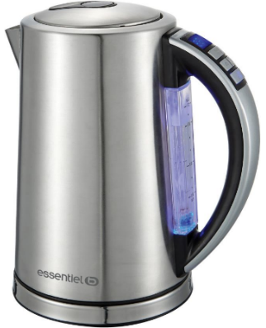
Caractéristiques de la bouilloire :
- puissance électrique : $2,0 kW$ sous $230 V$;
- contenance : $1,7 L$;
- masse totale : $1,0 kg$;
- surface latérale : $S=0,080 m^{2}$;
- diamètre de la base : $15 cm$;
- diamètre du couvercle : $12,5 cm$.

Évolution de la température de l’eau dans la bouilloire au cours du temps
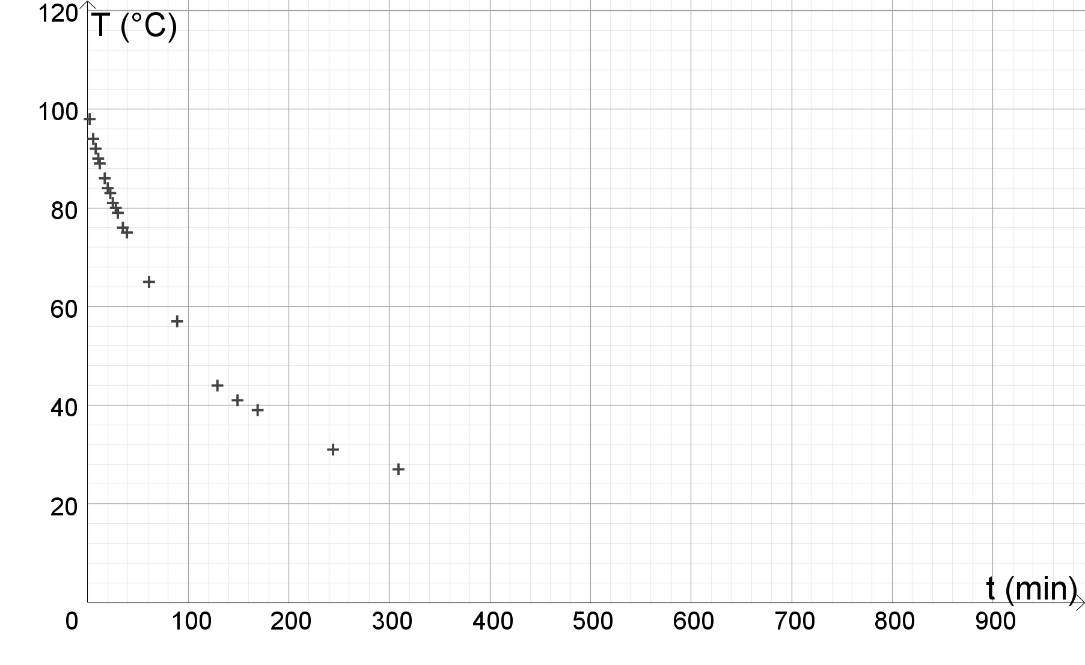
Le système étudié est constitué de la bouilloire et d’un litre d’eau porté, à l’instant choisi comme origine des temps, à la température $T_{i}=100 ^{o}C$. Le système est ensuite laissé en contact avec le milieu extérieur considéré comme un thermostat à la température
$T_{0}=20 ^{o}C$. La température externe de la bouilloire est supposée égale à chaque instant à la température de l’eau. On note $T(t)$ la température du système à l’instant $t$. On note $C$ la capacité thermique du système {bouilloire + eau}.
On modélise les transferts thermiques du système vers le milieu extérieur par la loi de Newton :
$$ϕ=h S \left(T_{0}-T\left(t\right)\right)$$
avec :
- $ϕ$ le flux thermique convectif exprimé en $W$;
- $h$ le coefficient d’échange convectif exprimé en $W⋅m^{-2}⋅K^{-1}$;
- $S$ est la surface latérale de la bouilloire (la base et le couvercle sont isolés et ont une contribution négligeable dans les pertes thermiques).
- On souhaite effectuer le bilan d’énergie pour le système {eau + bouilloire} échangeant de l’énergie par un transfert thermique avec l’air extérieur entre les instants $t$ et $t+Δt$. On suppose pour cela que $Δt$ est petit devant la durée typique d’évolution de la température. Établir la relation suivante :
$$C⋅\left(T\left(t+Δt\right)-T\left(t\right)\right)=h S\left(T_{0}-T\left(t\right)\right)⋅Δt$$
- Établir, par passage à la limite $Δt→0$, l’équation différentielle vérifiée par la température $T$ du système. Montrer qu’elle peut se mettre sous la forme :
$$\frac{dT}{dt}=a \left(T_{0}-T\left(t\right)\right)$$
Exprimer $a$ en fonction de $h$, $S$ et $C$.
- À partir de l’équation différentielle établie à la question précédente, expliquer qualitativement comment évolue la valeur absolue de la pente de la courbe représentant la température du système en fonction du temps lorsque l’eau de la bouilloire se refroidit.
- Déterminer graphiquement la durée typique $τ=\frac{1}{a}$ en faisant apparaître la démarche sur le document-réponse 2 de l’ANNEXE à rendre avec la copie.
- Indiquer, en justifiant les réponses, si les affirmations suivantes sont vraies ou fausses :
  - La durée $τ$ sera d’autant plus grande que la quantité d’eau dans la bouilloire est faible.
  - La durée $τ$ diminue si on place la bouilloire sur le rebord d’une fenêtre en hiver $\left(5 ^{o}C\right)$.
  - Si le système se trouve dans une pièce fortement ventilée, alors la durée typique $τ$ sera plus faible.
- Pour consommer un thé Oolong, il est recommandé de débuter l’infusion avec une eau à 90 ºC. Ne disposant pas d’une bouilloire à température réglable, on fait bouillir 1 litre d’eau dans la bouilloire.
Évaluer la durée du refroidissement du système {bouilloire + eau} de 100 ºC à 90 ºC pour que la préparation soit réussie.

ANNEXE À RENDRE AVEC LA COPIE
Document-réponse 2 : EXERCICE B, question 4.
Évolution de la température de l’eau dans la bouilloire au cours du temps

